Communiqué de presse

Référence | STIEBEL ELTRON |  | Date | 31 juillet 2026
Téléphone | 056 464 05 00 |  | E-mail | presse@stiebel-eltron.ch

Enquête: Les Suisses sont prêts à payer davantage pour le CO2

71 % des Suisses estiment que les prix des combustibles fossiles tels que le fioul et le gaz naturel doivent augmenter si l’on veut que la politique climatique du pays porte ses fruits. 75 % sont favorables à une augmentation de la taxe sur le CO2 selon le principe du pollueur-payeur, comme le prévoit la nouvelle loi bernoise sur le CO2. Près de deux tiers des consommateurs aimeraient passer eux-mêmes à un chauffage respectueux de l’environnement, par exemple grâce à la technologie des pompes à chaleur électriques. Tels sont les résultats issus du «moniteur de tendance énergie Suisse 2020» À cet effet, 1000 consommateurs représentatifs de la population ont été interrogés par un institut d’étude de marché à la demande de Stiebel Eltron.

«Avec le début de la saison froide, la question se pose de savoir si notre propre système de chauffage est encore à jour», déclare Patrick Drack, directeur de Stiebel Eltron Suisse. «La loi sur le CO2 récemment adoptée apporte de nouvelles réglementations pour la chaufferie, ce qui mettra encore plus de pression sur les systèmes de chauffage nocifs pour l’environnement en Suisse.»

Promouvoir la rénovation - taxer les combustibles fossiles

La nouvelle loi prévoit une augmentation de la taxe d’incitation sur les combustibles fossiles tels que le fioul et le gaz naturel - de 120 CHF à un maximum de 210 CHF par tonne de CO2. En même temps, les rénovations écoénergétiques seront à l’avenir financées par un nouveau fonds pour le climat. Selon l’Energy Trend Monitor, une majorité de 61 % des Suisses soutient expressément les nouvelles méthodes de financement de la modernisation des bâtiments, car le taux actuel de rénovation est perçu comme insuffisant.

Clarifier les questions de mise en œuvre

«Des points de détail concernant la mise en œuvre de la nouvelle législation restent à préciser», déclare Drack. «Cependant, il est d’ores et déjà clair qu’un revirement doit être entrepris avec détermination en matière de production de chaleur dans la chaufferie: Car, la consommation d’énergie dans les bâtiments du pays représente environ un quart des émissions de gaz à effet de serre en Suisse.»

Dans la chaufferie, les ménages ont une clé importante entre leurs mains pour réduire les émissions de CO2. Des systèmes de chauffage matures depuis de nombreuses années et respectueux du climat tels que la technologie des pompes à chaleur sont disponibles pour mettre fin à la consommation de fioul et de gaz naturel. L’énergie est puisée dans les eaux de nappe, le sol ou l’air ambiant et transformée en chaleur ambiante selon le principe du «réfrigérateur inversé». Idéalement, l’électricité nécessaire au fonctionnement provient du système photovoltaïque situé sur le toit - ce qui signifie qu’il est dès aujourd’hui possible de se chauffer sans émission de CO2.

À propos de Stiebel Eltron

En qualité d’entreprise familiale animée par l’innovation, STIEBEL ELTRON symbolise les solutions novatrices dans les domaines eau chaude sanitaire, chauffage, ventilation et refroidissement. À cet égard, le fournisseur d’installations et de systèmes techniques des bâtiments suit une orientation claire vers des installations techniques écologiques, efficaces et confortables. Avec un effectif de 3700 collaborateurs dans le monde, le groupe ayant son siège à Holzminden/DE mise résolument sur son propre savoir-faire, de la conception à la fabrication des produits. La filiale suisse Stiebel Eltron AG fait partie des distributeurs leaders de produits dans le secteur des énergies renouvelables. Elle a été fondée en 1978 et constitue depuis de nombreuses années l’une des filiales les plus prospères du groupe.

Légendes des photos:

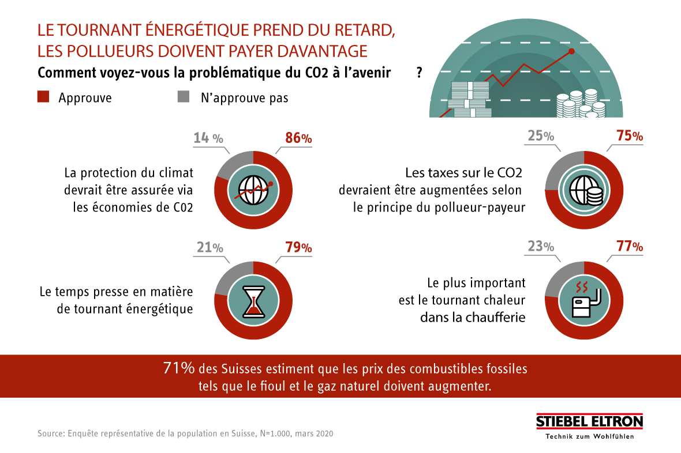

Photo 1: 71% des Suisses estiment que les prix des combustibles fossiles tels que le fioul et le gaz naturel doivent augmenter.

